Международная система стандартизации и сертификации качества продукции
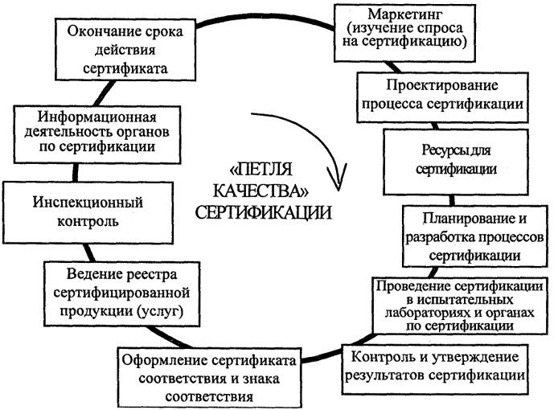

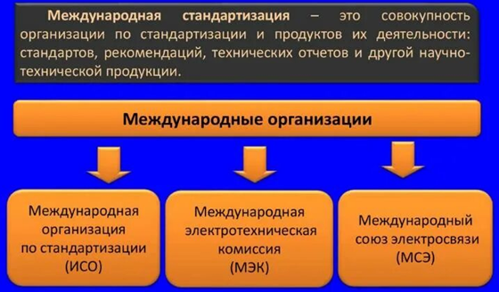

Международная система стандартизации и сертификации качества продукции (ISO) — это деятельность Международной организации по стандартизации (ИСО) (International Organization for Standardization, ISO). Организация занимается разработкой международных стандартов и сертификацией на их соответствие. GOST-RST.rurkszpe.ruru.wikipedia.org*
Цель ИСО — содействие развитию стандартизации и смежных видов деятельности в мире для обеспечения международного обмена товарами и услугами, а также развития сотрудничества в интеллектуальной, научно-технической и экономической областях.

Стандартизация
ИСО разрабатывает стандарты — документы, устанавливающие требования, спецификации, основные принципы или характеристики, в соответствии с которыми могут использоваться материалы, продукты, процессы и услуги. rkszpe.ru
Некоторые направления стандартизации ISO:

- управление качеством;
- охрана труда;
- управление энергопотреблением;
- экологический менеджмент;
- IT-безопасность и другие.

Основная цель – совместить несовместимое. Дя ДА! А иначе как продавать и покупать? И обмен делать! Посему надо пользоваться ISO , но проблема в том, что диктует зачастую более заинтересованные субъекты. Потому к ISO надо быть ОСТОРОЖНЫМ!
В любом случае надо стараться перещеголять ISO!! К то не может , то слабак!

Принципы разработки стандартов ИСО:
- Организация приступает к работе над стандартом только если есть запрос рынка — если потребители информируют органы стандартизации о такой необходимости.
- Все стандарты основаны на глобальном экспертном мнении — в разработке принимают участие эксперты национальных органов стандартизации со всего мира.
- Организация прислушивается ко мнению всех заинтересованных сторон — в том числе, экспертов в соответствующей отрасли, потребителей, учёных, представителей частных организаций и правительств.
rkszpe.ru

Сертификация
ИСО не осуществляет оценку соответствия и сертификацию на соответствие стандартам. Это делают независимые органы по сертификации. ru.wikipedia.org*
Некоторые особенности сертификации ISO:
- Процедура может включать сертификацию, испытания и инспекцию. GOST-RST.ru
- После успешного прохождения аудита выдаётся сертификат ISO, подтверждающий соответствие требованиям стандарта. sr-sert.ru
- ИСО не предусматривает права использовать собственный логотип ISO для декларации соответствия — нанесение логотипа ISO на продукцию, этикетки, упаковку запрещено.

ОСНОВНАЯ ЦЕЛЬ и тенденция – это более эффективно использовать излишки производства планеты для обеспечения снижения затрат и ед. ресурса.

Цели международной стандартизации:
- сближение уровня качества продукции, изготавливаемой в различных странах;
- обеспечение взаимозаменяемости элементов сложной продукции;
- содействие международной торговле;
- содействие взаимному обмену научно-технической информацией и ускорение научно-технического прогресса;
- установление требований к техническому уровню и качеству продукции, сырья, материалов, полуфабрикатов и комплектующих изделий, а также норм, требований и методов в области проектирования и производства продукции, позволяющих ускорять внедрение прогрессивных методов производства продукции высокого качества и ликвидировать нерациональное многообразие видов, марок и размеров;
- развитие унификации и агрегатирования промышленной продукции как важнейшего условия специализации производства; комплексной механизации и автоматизации производственных процессов, повышение уровня взаимозаменяемости, эффективности эксплуатации и ремонта изделий;
- обеспечение единства и достоверности измерений в стране, создание и совершенствование государственных эталонов единиц физических величин, также методов и средств измерений высшей точности;
- разработка унифицированных систем документации, систем классификации и кодирования технико-экономической информации;
- принятие единых терминов и обозначений в важнейших областях науки, техники, отраслях экономики;
- формирование системы стандартов безопасности труда, систем стандартов в области охраны природы и улучшения использования природных ресурсов;
- создание благоприятных условий для внешнеторговых, культурных и научно-технических связей.
ЕЭК ООН определил следующие основные приоритетные направления и задачи для стандартизации:
- здравоохранение и обеспечение безопасности;
- улучшение окружающей среды;
- содействие научно-техническому сотрудничеству;
- устранение технических барьеров в международной торговле, являющихся следствием негармонизованных нормативных документов.

В перечне ЕЭК ООН обозначено 15 секторов (областей), для которых необходима стандартизация:
- Атомная энергетика, радиационная безопасность и радиационная защита;
- Строительное оборудование и элементы;
- Электро- и электронное оборудование и детали;
- Охрана окружающей среды;
- Противопожарная защита и системы защиты от краж;
- Машинное оборудование;
- Здравоохранение;
- Тракторы, машины для сельского и лесного хозяйства;
- Транспортное оборудование;
- Обработка информации;
- Энергетика;
- Материалы;
- Прочие продукты и оборудование;
- Метрология;
- Обеспечение и оценка качества.

Нормы Государственной системы стандартизации России
ГСС России допускает следующие варианты правил применения международных и региональных стандартов:
- принятие аутентичного текста международного (регионального) стандарта в качестве государственного российского нормативного документа (ГОСТ Р) без каких-либо дополнений и изменений (метод обложки). Обозначается такой стандарт так, как это принято для отечественного стандарта;
- принятие аутентичного текста международного (регионального) стандарта, но с дополнениями, отражающими особенности российских требований к объекту стандартизации.
При обозначении такого нормативного документа к шифру отечественного стандарта добавляется номер соответствующего международного (регионального).
Международные, региональные стандарты, документы ЕЭК ООН и других международных, региональных организаций и национальные стандарты других стран могут применяться в качестве стандартов отраслей, стандартов предприятий и стандартов научно-технических, инженерных обществ и других общественных объединений до их принятия в качестве государственных стандартов Российской Федерации.
Возможны и другие варианты: использование (заимствование) отдельных положений (норм) международного стандарта и введение их в российский нормативный документ. Это вполне допустимо правилами ГСС РФ, но в подобных случаях международный (региональный) стандарт рассматривается лишь как источник информации, учитываемой при создании отечественного стандарта. Последний не считается формой принятия международного (регионального) стандарта. Подобное толкование применимо и к ГОСТ Р, который содержит ссылку на международный(региональный)стандарт

Нормативная документация РФ
- Федеральный закон от 27 декабря 2002 г. N 184-ФЗ «О техническом регулировании»
- ГОСТ Р 1.0-92 Государственная система стандартизации Российской Федерации. Основные положения (на Викитеке)
- ГОСТ 1.3-2002 Межгосударственная система стандартизации. Правила и методы принятия международных и региональных стандартов в качестве межгосударственных стандартов
- Директивы ИСО/МЭК, Часть 1:2004 Процедуры по технической работе
- Директивы ИСО/МЭК, Часть 2:2004 Правила построения и разработки Международных Стандартов
- Руководство ИСО/МЭК 2-2004 Стандартизация и смежные виды деятельности. Общий словарь
- Руководство ИСО/МЭК 21:1999 Принятие международных стандартов в качестве региональных или национальных стандартов
- Руководство ИСО/МЭК 21-1:2005 Принятие на региональном и национальном уровне международных стандартов и других международных документов. Часть 1. Принятие международных стандартов
- Стандарт ИСО/МЭК 17000:2004 Оценка соответствия. Словарь и общие принципы
- 